CÂMARA MUNICIPAL DE ITAPEVI

**ENCAMINHA-SE**

07/06/2022

_______________________

**PRESIDENTE**



**Indicação Nº 1535/2022**

**Súmula**: - Requer informações do Executivo junto a Secretaria de Governo, na pessoa do Sr. Wagner José Fernandes, se há estudo para que seja efetuada a interligação das ruas Sebastião Ramos de Oliveira com a João Pereira Lima sob o viaduto Ameríndia – Jardim Vitapolis – nesta municipalidade.

**REQUEIRO** à Mesa, após ouvido o Douto Plenário na forma regimental vigente, seja oficiado ao Excelentíssimo Igor Soares, Prefeito Municipal, para que interceda junto a Secretaria de Governo sobre a possibilidade de interligação das ruas Sebastião Ramos de Oliveira com a João Pereira Lima sob o viaduto Ameríndia – Jardim Vitapolis – nesta municipalidade.

**Justificativa**

**Senhor Presidente;**

**Senhores Vereadores;**

**Senhoras Vereadoras.**

Considerando-se que, diversos munícipes me procuraram solicitando providências no sentido de interligar as vias acima mencionadas;

Considerando-se que, a interligação das vias melhoraria o trânsito para os motoristas e traria maior agilidade ao acesso dos moradores da região,

Considerando que devido a construção do viaduto e as modificações de sentidos dos fluxos de veículos, e colocação de dispositivos auxiliares de sinalização (Tachões) tornaram o acesso a esta localidade mais longo.

Diante do exposto, mediante a estudos, existe a possibilidade de a Prefeitura Municipal fazer a interligação das vias acima mencionadas?

Sala das Sessões Bemvindo Moreira Nery, 30 de maio de 2022.

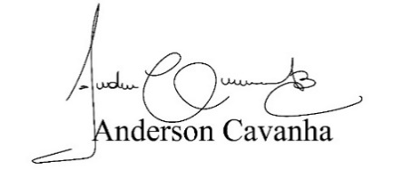

**(Bruxão Cavanha – PL)**

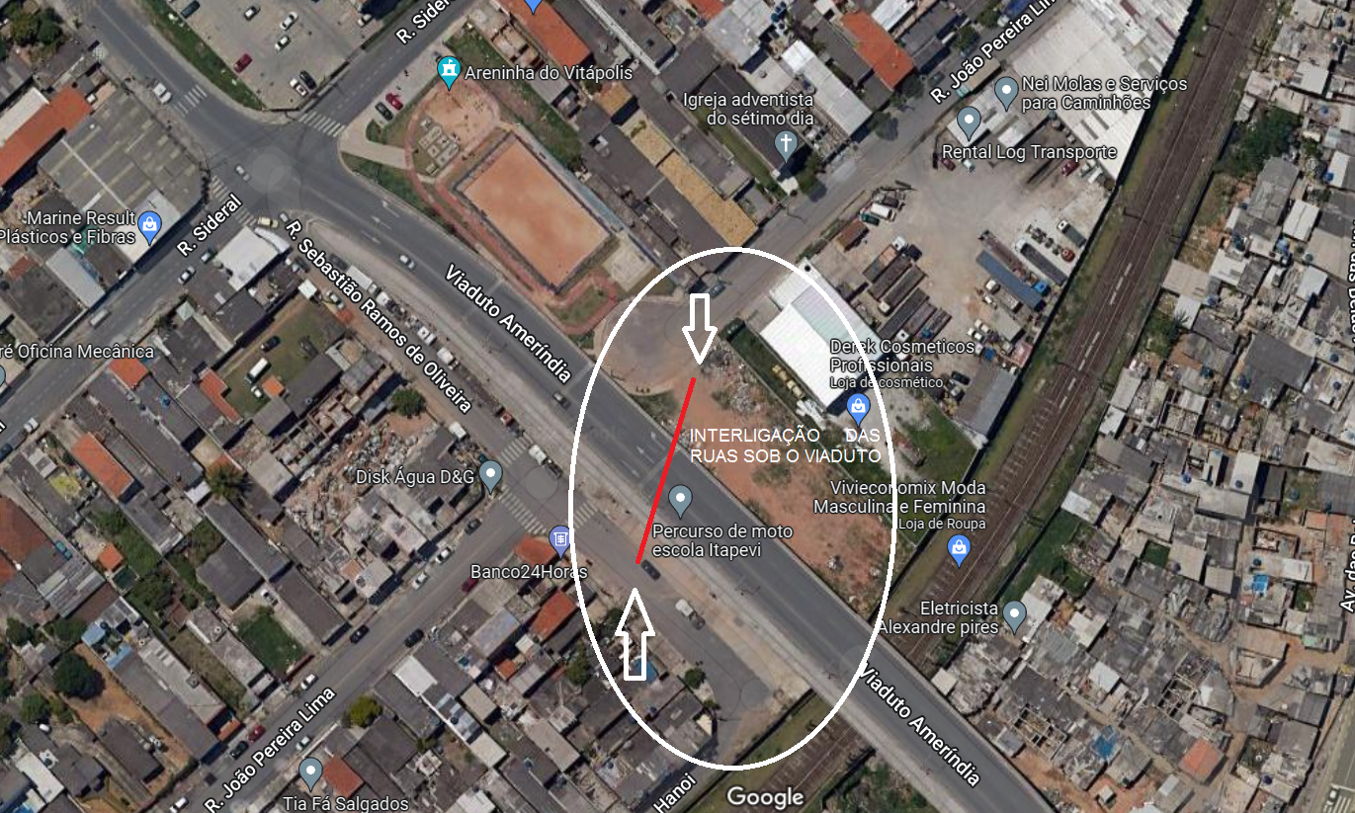**Vereador**

**Jardim Vitapolis**

